中国铁矿石价格指数（CIOPI）
中国钢铁工业协会 2019年7月16日印发

一、进口铁矿石价格（OPI）
7月16日，直接进口铁矿石62%品位干基粉矿到岸价格为118.67美元/吨（即1.9140美元/吨度），环比每吨上升1.79美元，升幅为1.53%，当月平均价格为116.39美元/吨。
7月16日，现货贸易进口铁矿石62%品位干基粉矿人民币含税价格为968.58
元/吨，环比每吨上升17.38元，升幅为1.83%，当月平均价格为944.28元/吨。
7月16日，直接进口铁矿石58%品位干基粉矿到岸价格为110.09美元/吨（即1.8981美元/吨度），环比每吨上升2.07美元，升幅为1.92%，当月平均价格为107.56元/吨。
7月16日，现货贸易进口铁矿石58%品位干基粉矿人民币含税价格为892.42元/吨，环比每吨上升15.10元，升幅为1.72%，当月平均价格为871.73元/吨。
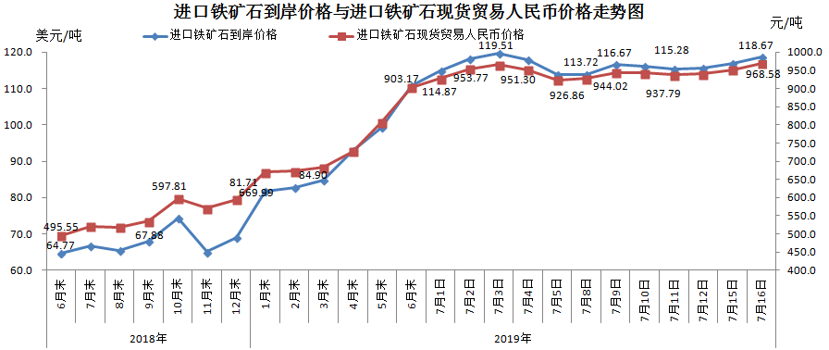
二、国产铁矿石价格
7月16日，国产铁矿石62%品位干基铁精矿含税价格为772.03元/吨，环比每吨上升2.89元，升幅为0.38%；比进口铁矿石低196.55元/吨，降幅为20.29%；当月平均价格为757.32元/吨，比进口铁矿石低186.96元/吨，降幅为19.80%。
7月16日，国产铁矿石65%品位干基铁精矿含税价格为866.26元/吨，环比每吨上升3.35元，升幅为0.39%；当月平均价格为849.48元/吨。
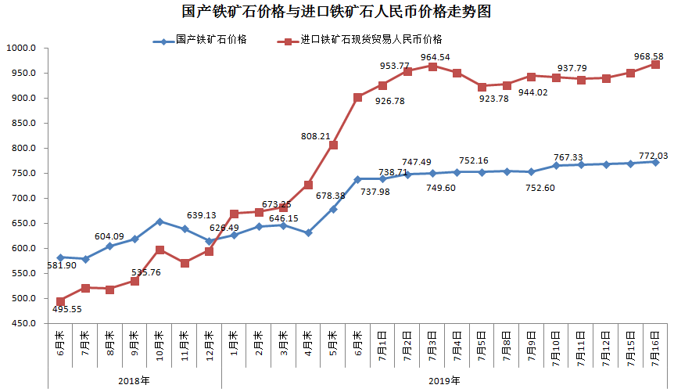三、中国铁矿石价格指数（CIOPI）
7月16日，中国铁矿石价格指数（CIOPI）425.31点，环比上升5.78点，升幅为1.38%。其中：国产铁矿石价格指数为351.04点，环比上升1.31点，升幅为0.38%；进口铁矿石价格指数为439.36点，环比上升6.63点，升幅为1.53%。
